Доктор Эмбола Виндапо
Основы управления строительством
- Введение
Благодаря строительству:
- нам известны многие из величайших достижений человечества, такие как пирамиды в Египте, мечеть Тадж-Махал, собор в Солсбери и т.д;
- люди имеют крышу над головой;
- существует транспортная система;
- выделяются инвестиции;
- обеспечивается занятость населения;
- происходит значительный вклад в экономику стран.
  - Здравый смысл, Восприятие, Иллюзия и Фантазия
Строители по природе своей практики, известны своим здравым смыслом и тем, что способны преодолевать возникающие трудности. И доказательстом тому могут быть многие проекты, которые едва ли были бы построены без практической изобретательности.
Иногда здравый смысл приводит к ошибочным заключениям. В качестве иллюстрации рассмотрим два элемента зданий (а) и (б).
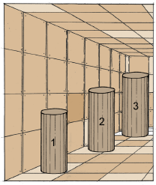
Рис.1а: Элементы здания
Какая колонна самая большая? Колонна 3?
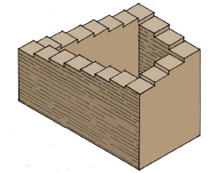
Рис.1б: Элементы здания
Можно ли вообще реализовать на практике лестницу, изображенную на Рис.1б?
Можно утверждать, что эти рисунки являются лишь зрительными иллюзиями похожие на иллюзии восприятия: тактильные, тепловые, времени и действия. Основанные на восприятии и мыслительных процессах иллюзии демонстрируют чрезвычайно важный момент. Неоднократно собственное восприятие - симпатии и антипатии, ценности, предрассудки и предубеждения - затмевают очевидную действительность.
  - Определение основных терминов, используемых в области управления
Рассмотрим следующие ключевые термины, используемые в управлении:
Управление - руководство и контроль ресурсов, направленные на достижение определенной цели в определенные сроки.
Управление бизнесом / производством
(Описание управления не ограничивается одной областью или дисциплиной - есть некоторые аспекты управления, которые должны быть достигнуты независимо от дисциплины или области управления).
Теория управления - общие принципы управления бизнесом / производством, которые проверены и противопоставляются практике.
Руководство - инструкции о том, как выполнить что-либо.
Контроль, надзор – ответственность за выполненную работу и достижение цели с помощью безопасных и эффективных методов производства работ.
Ресурсы – количественная мера возможности выполнить работу, включают в себя: денежные средства, оборудование, людские ресурсы, материалы, информацию, навыки, знания, всё то, что приходиться подсчитывать.
Цель - конечный результат, на который преднамеренно направлены процессы, например - качество строительных работ.
Шкала времени - период времени, которое требуется для реализации проекта или его завершения.
Планирование – процесс постановки цели, которую нужно достичь определенным способом - установка сроков и способов достижения целей.
Контролирование:
- Сравнение фактических показателей процесса с первоначальным планом;
- методы, с помощью которых можно установить и определить выполнение работ в соответствии с запланированным планом. Сравнение показателей с проектными, анализ причин изменений;
Существует три возможных варианта развития производства строительных работ:
  - соответствие результатам;
  - результаты превосходят ожидания;
  - не соответствуют результатам;
Прогнозирование - попытка заглянуть в будущее, оценка развития возможных событий, которые могут повлиять на условия рабочей обстановки, принятие мер для преодоления любых трудностей до или сразу же после их возникновения.
Мотивация:
- причина, по которой кто-либо выполняет определенную работу или ведет себя определенным образом;
- стимул, поощрения, направленные на добросовестное выполнение работы и высокую производительность с приложением соответствующих усилий.
Координация – направленное действие группы людей для эффективного и организованного выполнения чего-либо (объединение).
Коммуникация – обмен информацией, новостями, идеями, чувствами, мыслями и т.д. с другими людьми. Доступное изложение своих мыслей, чувств и мысли и т.д. для других людей.
Подготовка – договоренность предоставления чего-либо для достижения цели.
    - Что такое строительство?
Строительство - последовательность действий, предпринятых строительными компаниями и экспертами для возведения зданий и объектов инфраструктуры.
Строительство может быть описано как комплекс взаимодействий между людьми с использованием инструмента, оборудования, материала и затраченных на это денежных средств.
Строительная деятельность включает в себя:
- проектирование объектов, планирование и управление;
- непосредственное производство работ на объекте строительства;
- завершение проекта / подведение финансовых итогов;
- реконструкция и текущий ремонт уже существующих объектов.
Комплекс мероприятий, которые определяют большинство строительных проектов, настолько сложен, что должна быть создана сложная система координации, направленная на правильное принятие решений. Действия, определяют любой строительный проект, чрезвычайно сложны и разнообразны в связи с тем, что:
- они происходят в самых различных местах;
- могут включать практически любую новейшую разработанную технологию.
    - Что такое управление строительством?
Управление строительством это практический подход к процессу, гарантирующий, что строительные процессы осуществляются эффективно.
В соответствии с SACPCMP (2009) , управление строительством есть физическое управление строительным процессом в архитектурной среде, и включает в себя координацию, администрирование и управление ресурсами. Руководитель строительства несет самую большую ответственность.
Фэллоус Р., Лэнгфорд Д., Ньюкомб Р. и Урри С. в своей книге «Управление строительством на практике» рассматривают управление строительством в двух измерений: управление строительным бизнесом и управление проектами. Они подчеркивают, что на практике эти два измерения взаимозависимы. Эта точка зрения также признается Радосавлевичем М. и Беннеттом Дж. , которые утверждали, что управление строительством есть зона пересечения сфер управления самой компанией и управления проектом, как показано на рис 2.
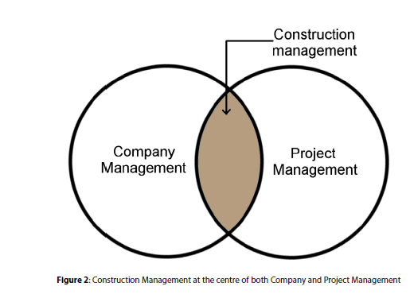
Рис.2 Пересечения сфер управления компанией и управления проектом

    - Отношения Подрядчика с Руководителем строительного проекта
Подрядчиком может быть любое физическое или юридическое лицо, заключившее с клиентом договор на выполнение работ или ее части согласно определению SACPCMP.
Руководитель строительного проекта это квалифицированный специалист, который управляет процессом строительства - подготавливает все необходимые документы, включая текущие, связанные со строящимися объектами, несёт ответственность за людей, отчитывается заказчику и высшему руководству.
  - Цели управления
Цели должны гарантировать, что производственные усилия, предпринимаемые компанией или отдельным лицом, являются эффективными и действенными:
- затрачивается меньше времени;
- меньше остатков (принцип экономии);
- экономное использование ресурсов;
- повышения качества производимой продукции;
- увеличение качественных показателей;
- отсутствие несчастных случаев и человеческих жертв;
- удовлетворение клиента / работодателя;
- энергоэффективность, т.е. экологическое строительство, с применением конструкций с низким уровнем воздействия на окружающую среду и использование альтернативных источников энергии.
Ссылки / Библиография:
Фэллоус, Лэнгфорд, Ньюкомб и Урри «Управление строительством на практике» (2002) , Blackwell Science: Maiden / Fellows, R., Langford, D., Newcombe, R. and Urry, S. (2002), Construction Management in Practice, Blackwell Science: Maiden.
Радосавлевич, М. Беннетт, Дж. (2012) Строительство Стратегии управления: теория управления строительством, Wiley-Blackwell: London./ Radosavljevic, M. and Bennett, J. (2012) Construction Management Strategies: A Theory of Construction Management, Wiley-Blackwell: London.
SACPCMP (2009) Учётная политика и руководящие принципы; Нормы поведения для зарегистрированных лиц; Рекомендации для определения работ. Южноафриканский совет по осуществлению и управлению строительством (SACPCMP): Midrand / SACPCMP (2009) Registration Policies and Guidelines; Code of Conduct for Registered Persons; Recommended Identified Work. The South African Council for the Project and Construction Management Professions (SACPCMP): Midrand

- Применение теоретических основ в управлении строительством
  - Школы управления /Управленческие теории
    - Основные школы управления, их история и развитие
Друкер (1996) утверждал, что управление это достижение результата в сотрудничестве с другими людьми. Практическая значимость этого определения конечно, зависит от каждой конкретной деятельности и сферы.
Современная концепция управления может быть рассмотрена в разные периоды. Она представляет собой различные ступени развития эволюционного процесса управления, которые нам известны сегодня.
- Промышленная революция (примерно с 1750 по 1850 гг)
Зарождение управления как предмета исследования прежде всего связано с периодом промышленной революции. В это время были изобретены простейшие механизмы для производства товаров. Первые усилия по улучшению управления были уделом тех, кого волновали техническими вопросы производства, это объясняется тем что общественное сознание в то время не уделяло большое внимание кадровым вопросам.
Основоположниками теории управления того времени были:
- Джеймс Ватт (1736-1819): чьи основные усилия направлены на эффективное использование широкого ряда механизмов. В развитии производственных процессов повлекло за собой:
- планировку завода;
- увеличение операций;
- планирование рабочих графиков;
- возникновение вопросов, связанные со стандартизацией запчастей и контрольными измерениями.
Упор делался на необходимость обучение навыкам специалиста для достижения производственных целей.
- Роберт Оуэн (1771-1858): родоначальник управления персоналом. В период с 1800 г. по 1828 г. с его помощью были успешно осуществлены практические социальные реформы, сглаживающие негативных аспекты современной промышленности, а именно касающиеся продолжительности рабочего дня и недостаточного социального обеспечения рабочих.
- Чарльз Бэббидж (1791-1871): был первый из тех, кто активно выступал за решение производственных проблем, его главные идеи легли в основы принципов управления.
- Развитие управления (с 1850 г. – по настоящее время)
Важно отметить то, что наряду с техническими проблемами, связанные с внедрением механизмов, обострялись и социально-организационные вопросы. В частности, проблемы, которые должны были быть решены в определенный период, вытекали из следующих основных условий:
- развитие профсоюзов, с помощью переговоров и заключения коллективных договоров обсуждались вопросы соответствия заработной платы и условий труда.
- получившее признание финансовое управление, необходимость которого была вызвана ростом спроса на основные средства и предоставление финансирования для промышленности путём создания понятия ограниченной ответственности.
На фоне развивающейся конкуренции в индустриальных странах Европы и остальных частей света, к концу девятнадцатого века возникла проблема организации доставки товаров потребления. В результате большее значение приобретают себестоимость производства и сметная стоимость, по которой продукция промышленности будет продана с прибылью.
Некоторые из родоначальников принципов управления, которые описаны в данном разделе, будут рассмотрены позднее.
- Фредерик Уинслоу Тейлор (1856-1915): Отец научного управления, который изучал более совершенные методы производства. Подробные аналитические эксперименты включали:
- изучение проблемы производственной организации и отношений между мастером и его работой, а также что представляет собой "норма выработки".
- оценку эффективности работников. Целью которой являлось определить оправдано ли то, что они зарабатывают. Среди его предложений были система бонусов и функциональные схемы стимулирования.
- Генри Лоуренс Гант (1861-1919): В своих трудах он подчеркивал важность учета интересов других людей. Он запомнился, главным образом, как изобретатель диаграммы Ганта, которые используются для иллюстрации плана, графика работ по какому-либо проекту. Диаграммы Ганта были применены на крупных проектах инфраструктуры, и продолжают быть самостоятельным инструментом в управлении проектами в строительстве.
- Фрэнк Банкер Гилберт (1868-1924): Пионер в исследовании движений человека. Его исследования главным образом были связаны с поиском наилучшего способа выполнить определенную работу. В 1912 году он представил науку исследования микродвижений – элементарные движения тела. Гилберт нашёл свое призвание, будучи молодым строительным подрядчиком, когда искал способы сделать процесс устройства кирпичной кладки быстрее и проще.
- Анри Файоль (1841-1925): Он определил основные процессы, с помощью которых возможно добиться поставленной цели при ежедневном контроле исполнителей, а именно: прогнозирование; планирование; организацию; руководство; координацию и контроль. Он был первым, кто проанализировал и в частности установил ряд принципов управления. Файоль был твердым сторонником принципа, что управлению можно и нужно обучать.
- Элтон Мэйо (1880-1949): основатель учения об изменении человеческих отношений и производственной социологии. Он изложил это в 1954 году с целью изучения влияния освещения на производительность. Его работа известна как Хоторнский эффект. Термин получил свое название по названию Хоторнской фабрики, где была проведена серия экспериментов с рабочими фабрики в период с 1924г. по 1932 г. Наблюдая за изменениям персонала и условиями работы, Мэйо установил:
            - Человеческие эмоции могут сыграть злую шутку с результатами научных экспериментов, которые тщательно контролировались и были хорошо спланированы;
            - Работники вырабатывают коллективную позицию, нормы и ценности, выступая не отдельными личностями, а членами группы.
            - Физические качества работника не имеют особого значения по сравнению с способностью уметь определить адекватно предстоящий объем работ.
            - Нематериальное вознаграждение играет значительную роль в мотивации работников. Выяснилось, что социальные факторы играют важную роль в определении производительности труда. Рабочие не выполняли столько работы, сколько они могли бы физически производить. Они производили то количество, которое было социально приемлемо для группы участвующей в выполнении работы.
Важным выводом его исследований является то, что нет ни малейших оснований утверждать, что "работник руководствуется, прежде всего, экономической заинтересованностью". Исследования показали, что эффективность денежного вознаграждения зависит от его отношения к другим факторам, которые невозможно рассматривать отдельно и имеет самостоятельное проявление (независимый эффект).
Таким образом, теории человеческих отношений были противопоставлены выводам Тейлора. Сам Элтон Мэйо учитывал формулировку денежного вознаграждения: «Человеческое желание постоянно сосуществовать с согражданами есть прочная человеческая особенность». Результаты, полученные Элтоном Мэйо, представлены в виде руководства и социальных задачь человека среди других людей.
- Ханс Ремолд: Его труд (1913г.) описывает и проясняет принципы управления и способы устройства механической мастерской, используя опыт собтвенной фирмы. Организационная структура компании была основана на функциональных требованиях. Традиционно подготовка балансовых отчётов по выручке ежемесячно отнимала несколько дней. Было принято решение по обучению в области управления младшего персонала. Это способствовало сокращению времени для подготовки ежегодной инвентаризации и годового баланса. Процедуры компании были эффективными, и он считал, что "работа эффективной системы требует от людей результаты и способность управлять".
- Абрахам Маслоу (1908-1970): Он представил теорию потребностей, которые позже была развита Херцбергом. А.Маслоу выделил пять совокупных целей, которые он охарактеризовал в качестве основных. Если они не удовлетворены, то как правило, вызывают беспокойство у человека:
- Физиологические потребности;
- Самосохранения и защита;
- Любвь и близость, привязанность и собственность;
- Самоуважение, самоуверенность, статус и репутация;
- Самореализация как творческой личности.
Основы этих теорий лежат на принципах, которые схожи с иерархической структурой. Человек уделяет мало внимания другим делам, когда он испытывает жажду, голод и отсутствие крова. Но только когда эти потребности удовлетворены, он уже не будет больше беспокоиться о безопасности, любви, самоуважения и т.д. Поэтому удовлетворенные потребности больше не беспокоят его.
- Фредерик Герцберг (1923-2000): Он развил далее учение о потребностях и показал, что Маслоу решил только половину проблемы. Основная работа Герцбергам «Мотивации к работе» использует систематический и практический подход к анализу основных источников мотивации. В его первоначальном исследовании коллектива в организации, состоящей из 200 инженеров и бухгалтеров, и анализ полученных результатов показал, что существует две различные ситуации, вызывающие у работников досаду и удовлетворённость.
Он выяснил, что единственный способ мотивировать сотрудников, это предоставление им перспективной работы, в которой они могут взять на себя ответственность. Другие факторы, которые удовлетворяют другие потребности более низкого уровня, включены в неудовлетворенность работой. Он выделил пять факторов источников мотивации, которые оказывают наибольшее влияние на удовлетворенность работой:
- успех;
- признание;
- сама работа;
- ответственность;
- продвижение /повышение.
И в то же время определены главные факторы, которые были причиной недовольства:
- администрация и политика компании;
- надзор;
- фонд заработной платы;
- межличностные отношения;
- условия работы.
В случае если они не удовлетворены, перечисленные факторы имеют способность снижать личную мотивацию. Тем не менее, в случае их удовлетворения они не могли увеличить мотивацию.
- Дуглас Макгрегор (1906-1964): в 1960 году обобщил основные принципы научного управления и в свою очередь, систему материального стимулирования касательно человеческой природы и мотивации. В основу легла новаторская работа Фредерика Уинслоу Тейлора. Он назвал этот подход к управлению Теорией «Икс». Согласно ему исполнитель пытается увильнуть от работы и должен находиться под постоянным наблюдением. Данная теория предполагает:
- Работникам не нравится работа, и они по возможности всячески стараются ее избегать;
- По причине неприязни к работе, они должны находиться под контролем, их необходимо направлять и заставлять работать под угрозой наказания.
- работники хотели бы быть ведомыми, избегать ответственности, оставить свои амбиций . Но прежде всего они хотят иметь гарантию занятости.
Основываясь на новаторской работе Абрахама Маслоу, Дуглас Мак Грегор также разработал подход к управлению под названием Теория "Игрек". В соответствии с этой теории, жёсткий контроль не требуется, поскольку исполнитель работает добросовестно и проявляет инициативу. Он предположил, что:
- Потребление физических и умственных усилий в работе так же естественно, как в игре или отдыхе;
- Внешнее управление и угроза наказания не являются единственным средством для достижения целей организации. Человек будет проявлять самообладание в процессе достижении цели, к которой он стремится.
- Приверженность целям является функцией вознаграждения, связанная с их достижением;
- Среднестатический человек в благоприятных условиях не только принимает ответственность, но и нуждается в ней;
- В общих чертах было широко представлена способность упражняться с высокой степенью воображения, изобретать и проявлять творческую силу в решении организационных проблем.
- Духовный потенциал среднестатического человека лишь частично использован в условиях современной деловой жизни.
- Развитие научных аспектов управления
С помощью рационального объяснения и научного подхода к различным аспектам управления были разработаны современные методы посредством которых мы проводим следующие различия:
- исследования и знания для индивидуального суждения или мнения, при составлении планов и решений;
- разумное интеллектуальное и необходимое использование «инструментов» по интуиции;
- справедливость (законность) и доверие взамен предвзятости и подозрений со стороны людей.
    - Принципы управления, включая семь основных процессов, представленные Анри Файолем и другими исследователями в общих чертах.
Принципы управления могут быть рассмотрены под следующими заголовками:
- Производительность: улучшение необходимых методов производства для увеличения объемов за счет использования механической силы.
Джеймс Уатт, получивший известность как создатель универсального парового двигателя, стал одним из пионеров такого развития. Это было реализовано на фабрике Soho Foundry. Литейное дело было распланировано таким образом, что поток материалов был логически продуман и устроен с помощью разнообразных процессов.
- Общественно-научные аспекты управления
Развитие системы профсоюзов в середине девятнадцатого века означало, что значительное внимание уделяется заработной плате и условиям труда.
Первыми исследователями в управлении кадрами были Роберт Оуэн и Чарльз Бэббидж, чьи принципы пережили много поколений прежде чем они стали общепринятыми. Это продолжительность рабочего дня, программы социального обеспечения и научно-аналитический подход к проблемам производства.
- Финансовая отчётность
Стремительное развертывание промышленности означало, что больше внимания должно быть уделено методам, гарантировавшие использование выделенных средств по назначению. Принцип ограниченной ответственности допускался как и с юридической точки зрения так и с коммерческой. Возникала необходимость убедить лиц, предоставивших основные средства, в том, что деньги используются по назначению.
Следовательно, было уделено соответствующее внимание финансовому учету, ведению соответствующих бухгалтерских книг и регулярной подготовки балансового отчета для заинтересованных сторон.
- Планирование, мотивация и эффективность
Фридрих Уинслоу Тейлор, известный как "отец научного менеджмента", в 1880-х годах в США, приступил к своим исследования на металлургическом заводе в г. Мидвэйла, где он был бригадиром у токарей.
Вскоре, со своими коллегами Лоуренсом Гантом и Фрэнком Банкер Гилберт, он основал движение, которое носило название «научное управление».
Один из основных вопросов, над которым работал Тейлор, состоял из необходимости создания умственного переворота среди людей и в управлении промышленностью. Он считал, что руководители слишком озабочены тем, как разделить полученную прибыль, в то время как они должны больше уделять вниманию поиска путей увеличения размера прибыли. Он был убежден, что метод повышения прибыли состоит в более эффективном планировании и лучшей мотивации к работе путем применения правильного и соответствующего поощрения и системы премирования.
Помимо того, что связано с изменением мышления, Тейлор и его соратники Гант и Гилберт потратили значительное количество времени и усилий на разработку таких методов как:
- определение служебных обязанностей;
- анализ рабочих движений человека и временных затрат;
- подготовка и планирование сроков
- поиск новых способов планирования и управления производственным процессом.
- Процессы управления
Во Франции Анри Файоль подготовил документ, который до сих пор принят за основу описания процессов управления. Файоль был генеральным директором крупного французского металлургического комбината, который добывал полезные ископаемые для металлургии. В 1908 году на одном из металлургических собрании был представлен документ, где были классифицированы процессы, в которые он был вовлечен изо дня в день как первый руководитель.
В основу его анализа легли пять важных составляющих процесса управления - планирование, организация, приказы, координация и контроль. Файоль был первым кто отстаивал то, что в то время считалось принципиально новым, несколько иным мышлением- принципам управления можно и нужно учиться.
- Общественные основы управления
Одновременно с проявлением Файоля интереса к принципам управления во Франции, в США Мэри Фоллетт работала над многими социальными и производственными проблемами того времени. Она представила серию работ, посвященных человеческим основам управления.
Позднее были другие основоположники теории человеческих отношений - Элтон Мэйо, Ханс Ремолд Абрахам Маслоу, Герцберг и МакГрегор. Они разработали теории производительности, организации, мотивации, потребностей, удовлетворения, воздействия и наград.
С 1920-х годов планомерное исследование многих линий управления породило большое число теорий, представленных на рассмотрение. Было написано множество учебников, проведены исследования в университетах и школах предпринимательства. Все эти работы были допущены для подготовки компетентных менеджеров. И более того, эти принципы управления легли в структуру знаний, представленные широкому кругу общественности.
Ссылки / Библиография:
Calvert, R.E., Bailey, G., and Coles, D. (1995) Introduction to Building Management /Введение в управление строительством, 6-е изд, Butterworth- Heinemann: Oxford.
Drucker, P. (1996) The Executive in Action/ Руководитель в действии, Harper Business: Нью-Йорк.

  - Теория систем
Системное мышление расматривается как подход к рассмотрению проблемы, не как отдельного события или ситуации с одним локальным решением, а как часть большой совокупности условий, которые должны быть учтены в оперативном исправлении ситуаций в процессе выполнения работ. Системное мышление, которое требуется от руководителя строительством, это умение управлять проектом с учётом комплексной сущности строительства, сложности проектов и среды их осуществления. Руководитель строительства отвечает за организацию строительной площадки с нуля. С технической точки зрения это предполагает развитие процессов и процедур социального взаимодействия.
Биолог Людвиг фон Берталанфи составил концепцию общей теории систем. Он рассматривал принципы систем и подсистем, наблюдая за ними как природное явление. По его мнению, эти принципы можно рассматривать отдельно и они охватывают различные дисциплины, так же как математика стала повсеместно применима к большинству дисциплин. Общая теория систем, как и все науки, основана на систематизированном изучении законов о Вселенной. Теорию систем можно разделить на пять областей специализации:
1. Порядок: регулярность и закономерность являются предпочтительнее, чем случайность и хаос.
2. Упорядоченность на практическом уровне привлекает внимание сторонников систематизации.
3. Существует порядок во внешнем или настоящем мире - Законы о законах.
4. Создание порядка, количественное описание и математические знания являются полезными в научной практике.
5. Поиск порядка и закона предполагает поиск реалий в уже существующих абстрактных законах.
2.2.1 Свойства общей теории систем
Главные свойства общей теории систем включают:
- Взаимоотношения – в каждой теории систем необходимо учитывать взаимодействия, взаимную связь объектов и их признаков. Независимые и несвязанные элементы не могут составлять систему.
- Целостность - системный подход это не аналитический метод дробления на составляющие, чтобы изучать в отдельности, а принцип рассматрения объекта в целом, с учётом их взаимоотношений и взаимной связи.
- Целенаправленный поиск - все системы состоят из ее составляющих, которые взаимодействуют между собой. Их выявление определяет саму систему. Результатом взаимодействия чего-либо является достижение конечного состояния или некоторого равновесия.
- Исходные данные и результат - все системы включают в себя исходные данные, которые преобразуются в результат, позволяющие системе достичь своих целей. Все системы выдают результаты, которые необходимы в качестве исходных данных для других систем. Признаётся, что в открытой системе часть исходных данных происходит от системной среды.
- Процесс трансформации. Все системы это преобразователи ресурсов, таких как сырье, энергия и информация в иные формы, которые становятся результатом, например Строительство.
- Энтропия - это процесс преобразования материала из более упорядоченного в менее упорядоченное состояние. Системы стараются противодействовать этому, используя энергию из окружающей среды для преобразования исходных данных в более упорядоченное состояние.
- Контроль - это процесс регулирования взаимосвязанных элементов системы определенным способом, с помощью которого система может достичь своих целей (задач). Постановка задачи это форма регулирования (управления), которые реализована у людей в процессе планирования деятельности. Требования к эффективному контролю это обратная взаимосвязь. Регулирование и контроль, как область науки, рассматриваются в кибернетике.
- Иерархия. Системы, как правило, сложны и состоят из более мелких подсистем, когда они иерархично вложены одна в другую. Например, здание состоит из архитектурных решений, конструкций, инженерных и электрических подсистем. Структура систем имеет значение для её упорядочивания, поскольку легче управлять простыми структурами, чем сложными, которые имеют взаимодействующие друг с другом компоненты. Проектами, с меньшим количеством видов строительных работ, легче управлять, чем проектами с взаимозависимыми работами.
- Разграничение. В сложных системах, специализированные подразделения выполняют определенные функции. Это разграничение профессиональных обязанностей по составляющим является характерной чертой всех систем и позволяет находящейся в центре системе адаптироваться к её окружающей среде. Разграничение, специализация и разделение труда являются практически идентичными понятиями.
- Равенство конечного результата. Открытые системы имеют аналогичные обоснованные альтернативные пути для достижения одной и той же цели. В открытых системах оконечные состояния не сдерживаются исходными данными, но могут быть достигнуты из разных исходных положений и различными путями. Прямая причина и эффективная взаимозависимость в закрытых системах может быть определена как сравнение между их исходным положением и конечным состоянием.
- Наиболее важными типами систем для проектов и проектной организационной структуры являются открытые системы. Все живые системы, включая общественные организации, такие как коммерческое предприятие или проекты, ориентированые на достижение цели.
2.2.2 Взгляд на структуру процессов
Как правило, системы имеют исходные данные и результат, а также деятельность, которая преобразует первое в последнее. Поэтому чаще всего исходные данные и результат, неактивные предметы, которые могут быть сохранены, рассмотрены и каким либо образом проверены. Это полезный признак для регулирования. С его помощью можно увидеть и получить подтверждение о завершении процесса и проверить качество продукции по сравнению с эталоном.
Исходные данные - это запуск производства, который определяется эксплуатационными нуждами. →Процесс - это преобразование исходных данных в результат →Результат - это итог действий процесса или объяснение того почему система существует в природе.
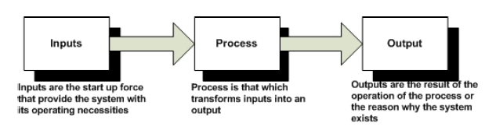
Исходные данные→Процесс→Результат

Рис.3 Взгляд на структуру процессов
В системах управления и многих других существует цепь обратной связи, которая изучает результат на фоне заранее определенного стандарта или цели, и если это неприемлемо, то процессу предоставляются дополнительные исходные данные до тех пор, пока желаемое состояние не будет достигнуто.
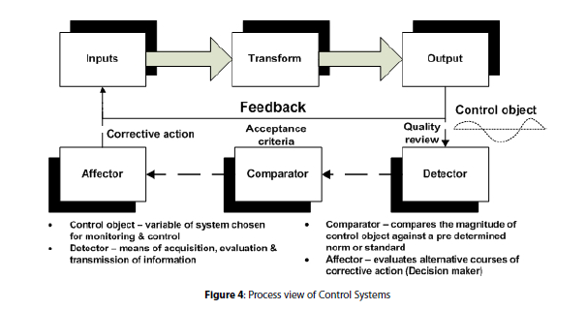
Рис.4
Исходные данные→Преобразование→Результат
↑ ↓
Отклик
Корректирующее мероприятие - Критерии соответствия - Проверка качества
↑ ↓
Воздействующий фактор← Схема сравнения←Индикатор
- Объект управления - переменная величина для наблюдения и контроля
- Индикатор - средство приобретения, оценки, передачи информации
- Критерии соответствия - сравнивает величину объекта управления с заранее определенной нормой или стандартом
- Воздействующий фактор – оценивает альтернативные курсы корректирующих действий, выполняется лицом, принимающее решение.
Рисунок 4 показывает отношения обратной связи в процессе основной системы. Каждый из трех элементов в цепи: индикатор, критерии соответствия и воздействующий фактор - обственно законченный процесс, который может быть представлен в качестве схемы: Исходные данные - Преобразование - Результат.
2.2.3 Классификация систем по Боулдингу:
Боулдинг в1956г. разработал классификацию систем, основанную на многогранности, в которой он классифицировал девять уровней в структуре подчиненности следующим образом:
- Несущие конструкции – являются неподвижными структурами. На самом базовом уровне, все системы описываются в терминах их статических связей, перед перемещением в динамическое состояние в пространстве. Неподвижные структуры могут быть описаны функцией, положением, структурой, взаимосвязью и т.п.
- Часовые механизмы - это элементарные динамические системы с заданными движениями, как у Солнечной системы. Большинство систем, входящих в этот уровень, имеют склонность к равновесию.
- Кибернетика - это множество целенаправленных системы, которых поддерживают равновесие в определенных пределах, но не имеют возможности установить или изменить цели. Примерами таких систем могут быть термостаты.
- Открытые системы - это самоподдерживающиеся структуры, которые опираются на материал и энергию, израсходованные за определенный срок. Эти системы представлены одноклеточными формами жизни и способны размножаться.
- Социально генетические системы - это сложные формы жизни, которые не в состоянии принимать или работать с информацией, но имеют некоторую форму разделения труда. Примерами являются растения.
- Животные - это системы с большей подвижностью и самосознанием. Они имеют специальные информационные органы чувств, позволяющие структурировать и сохранять информацию.
- Люди - отличаются от животных тем, что отдают себе полный отчет и имеют самосознание. Это позволяет им планировать время и задумываться о жизни.
- Организация общества - это системы, которые наделяют людей ролями. Люди играют отведенную им роли, эволюционируют и становятся частью истории.
- Сверхъестественное – вещи, скрытые от нас, это уровень непостижимого.
2.2.4 Сложность
Сложность лучше всего понять в терминах вероятности, используя математические термины. Математическая сложность может быть измерена на основе вероятности того, что система находится в определенном состоянии в определенный момент времени. В невыражаемом количестве, это можно рассматривать как качество или свойство системы, являющиеся результатом совместной взаимосвязи четырех основных факторов:
- количество элементов, составляющих систему;
- признаки элементов, составляющих систему;
- количество взаимодействий между элементами системы;
- степень организации, которая неотделима от системы (с заранее установленными правилами, определяющие взаимодействие).
Это предполагает, что чем больше система, тем больше компонентов она будет иметь. Таким образом, необходимо поддерживать между элементами больше связей (см. рис 5). Поскольку система становится больше, количество элементов может расти по линейно, а количество точек соприкосновения будет расти в геометрической прогрессии.
Можно представить модель сложных взаимоотношений (Davidson-Frame, 2002, стр. 25) в виде следующей формулы:
Каналы связи (сложности) = n (n-1) / 2, где: n- число систем.
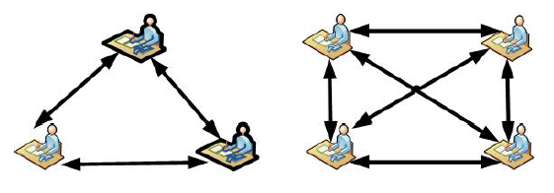 3 системы; 3 канала 4 системы; 6 каналов
Системы Каналы
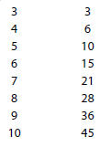
Рис.5, Сложность: Системы и каналы коммуникации
Размер это только одна составляющая сложности. Человеческий мозг может обрабатывать информацию одновременно максимум от семи до десяти источников, поэтому, как только объем информации увеличивается, снижается способность мозга обрабатывать это возросшее количество информации.
Кроме того сложность можно рассматривать с точки зрения разнообразия. Разнообразие определяется как число возможных состояний, которые может иметь измеряемый элемент (Beer , 1994, стр. 32). Следовательно, чем больше различной информации может нести каждый канал, тем сложнее становится проект, ситуация или система. Как правило, каналы связи сокращают разнообразие информации. Наглядным примером может являться телефонный разговор, где член команды пытается описать зрительный образ. Увеличение количества каналов связи увеличивает сложность структуры информации, но дает более полное представление о ситуации путем восприятия и использования приемной стороной.
Ссылки:
Beer, S. (1994) Сердце предприятия, ISBN0471948373, Wiley & Sons.
Boulding, K.E. (1956) Общая теория систем - Скелет науки, наука управления, 2, 3, 197-208.
Davidson-Frame, J. (2002) Современное управление проектами, Инструменты для века стремительных перемен, сложности и другие реалий бизнеса, ISBN0787958921, 2nd Ed., Jossey-Bass.
Schoderbek, P., Schoderbek, C., and Kefalas, A (1990). Концептуальная разработка системы управления, ISBN0465068782, IRWIN.

  - Теория управления строительством
Управление строительством нуждается в обеспечения специальных действий для возведения современных зданий. Все части развитой материально-технической инфрастуктуры могут быть задействованы рационально и эффективно. Согласно Радосавлевичу и Беннетту (2012):
- управление строительства находится в центре как самой компании, так и в центре управлении проектами;
- только хорошо организованные строительные компании могут эффективно и предсказуемо осуществлять строительные проекты.
Главное утверждение теории управления строительством является то, что проекты и компании должны эффективно управляться.
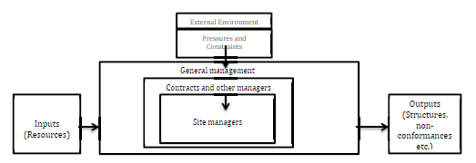
Рис.6 Вид системы управления строительством (заимствовано у Смолвуда, 2011)
External environment – окружающее пространство;
Pressures and Constraints – воздействия и ограничения;
General management – общее управление;
Contracts and other management – руководитель строительного объекта;
Inputs (Resources) – ресурсы;
Outputs (Structures, non-conformances etc.) – Результат (сооружения, несоответствия и т.п.).

    - Для чего необходима теория управления строительством?
Управление строительством включает в себя решение сложных проблем, возникающие в результате различной сущности строительных проектов. Сложности заключаются в следующем:
- Строительные проекты охватывают широчайшие диапазоны:
- ресурсов;
- специализации – это знания и навыки.
- Строительные проекты имеют качества, схожие с результатами технологических процессов. Отличительной чертой каждой отрасли производства являются реализованные строительные проекты.
- Физические свойства строительных проектов есть результат:
- многих различных технологий - иногда зависящий от глобальных сетей организаций;
- местной промышленности;
- строительных компаний;
- местных и международных строительных правил и стандартов.
- Строительные проекты имеют:
- индивидуальное месторасположение (не существует двух одинаковых проекта);
- сложность (система состоит из многих частей);
- неопределенность (существует много рисков).
Это сочетание сложных проблем не может описать общую теорию управления. Оно сосредоточено в большей степени на управлении людьми и производственных теориях, которые являются скорее простыми, повторяющимися, предсказуемыми и без каких-либо осложнений. Во-вторых, сосредотачиваясь только на проекте, управление выявляет ограниченные показатели работы. Прогресс и развитие стройиндустрии будет зависеть от понимания управления проектами. Управление компанией должно соответствовать управлению проектами.
Этот раздел в большей степени основывается на работах Радосавлевича и Беннетта (2012). Теория определяет действия, которые помогают компаниям эффективно возводить объекты. Управление проектами и компанией рассматриваются как единое целое, принимая во внимание влияние руководителей проектов/строительства, компании и объекты строительства.
    - Эффективность строительных процессов
Теория управления строительством начинается с научной концепции. Цель управления строительством это эффективная организация строительства в рамках согласованных целей.
Эффективность может быть описана как выполнение задачи, удовлетворяющей определенным требованиям. В большинстве случаев это означает задействование всех способностей и ресурсов, имеющихся в конкретном человеке или компании.
Согласованные цели это конечные результаты, которые являются движущей силой в строительстве. Все участники строительства должны однозначно договориться о целях и мерах, используемых для организации процесса с реальной производительностью.
    - Квалифицированные строительные команды
Первое и самое очевидное требование в достижении цели в управлении строительством является выбор коллектива, состоящего из квалифицированных специалистов, способных предпринять все необходимые действия, связанные со строительством.
Строительную команду можно охарактеризовать как организованную группу людей, которые работают вместе на постоянной основе, осуществляют специализированные строительные работы с использованием необходимых строительных машин и оборудования. Членами строительной группы являются:
- проектировщики;
- руководители;
- строительные бригады;
- поставщики;
- специалисты производства (технологи);
- специалисты по вводу в эксплуатацию.
    - Типы взаимоотношений между участниками строительной команды
Существуют два типа отношения между строительными группами, показанные на рис. 7:
- Внешние отношения, где поведение складывается исходя из понимания, что они представляют различные организации;
- Внутренние отношения, в которых поведение обусловлено пониманием всеми командами того, что они составляют одну совместную организацию.
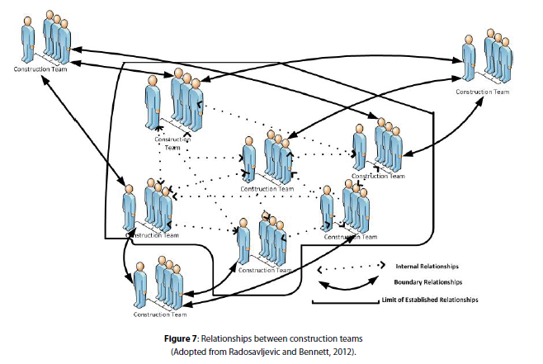
<⋅⋅⋅⋅⋅⋅⋅> Внутренние отношения; <−> Внешние отношения
⎣_____⎦ Граница сложившихся отношений
Рис.7: Взаимоотношения между строительными командами (заимствовано у Радосавлевича и Беннетта , 2012).
2.3.5 Качество взаимоотношений между участниками строительной команды
Рис. 8 показывает качество взаимоотношений между членами строительной команды. Предполагается, что существует обратная связь между временем потраченным на строительные работы и временем, посвященным взаимодействию с другими командами.
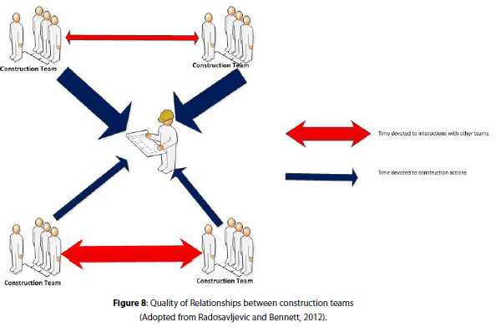
Рис.8: Качество взаимоотношений между строительными командами (заимствовано у Радосавлевича и Беннетта , 2012).
←→ Время, затраченное на взаимодействие с другими командами;
→ Время, затраченное на строительные работы.
    - Препятствия на пути эффективных взаимоотношений
Задача установления эффективных связей, которая гарантирует эффективное строительство, в некоторой степени является сложной проблемой. Так, в процессе строительства могут возникать затруднения, сдерживающие большинство квалифицированных команд. Следовательно, руководители строительством должны разработать стратегии, которые исключают их или, по крайней мере, уменьшить их влияние на эффективность. Существует три обстоятельства в строительных проектах, которые могут привести к неизбежным затруднениям, которые в конечном итоге влияют на эффективность строительных процессов:
- проектирование;
- строительные бригады, привлеченные для осуществления проекта;
- внешние условия, которые влияют на проект.
Проектирование:
Проектирование технических сооружений определяет:
- количество определенных технических решений, участвующих в строительстве и их взаимосвязь;
- это, в свою очередь, влияет на количество строительных бригад, необходимых для выполнения работы и определяет необходимость устанавливать отношения между ними.
Качество отношений и число взаимодействующих команд, напрямую влияющие на уровень сложности организации строительного проекта - это две ключевые характеристики, с которыми неизбежно приходится сталкиваться. Стратегии управления строительством направлены на смягчение неизбежных проблем, с которыми фактически сталкиваются проектные организации, работающие над тем или иным проектом. Более передовые стратегии управления строительством стремятся оказать влияние на проект путём снижения возникающих проблем в первоисточнике.
Как проектирование технических сооружений влияет на количество строительных бригад, участвующих в строительстве и взаимодействия между ними?
- В результате применения знаний и навыков, которые обеспечивают применимую на практике базу для независимых строительных команд, возникают определенные технологии;
- Любой данный набор технических решений может быть представлен путём различного сочетания строительных команд, и это требует простых или сложных взаимодействий.
Уровень сложности проекта является основным показателем в определении неизбежных трудностей.
Неравномерность уровня производительности строительных групп приводит к затруднениям, которые влияют в целом на сложность строительств. Влияние строительных бригад на сложность строительства зависит от выполнения своей работы с непостоянной скоростью. Строительные бригады могут испытывать определенные сложности, соответственно, производительность меняется изо дня в день даже при схожих условиях. Это несоответствие оценивается исходя из возможности изменений относительно нормы. Во-вторых, привлеченным строительным бригадам необходимо выполнять работы с эффективностью, установленной строительными нормами. Не менее важно то, что представление бригад о том, что является самым важным, часто отличаются от действительности. Этот момент имеет прямое влияние на уровень эффективности, который может быть достигнут. Изменчивость рабочих характеристик является критерием диапазона работоспособности, достигаемый строительной командой. Изменчивость производительности широко варьируется, но обычно находится в пределах примерно +/- 50% от нормы. Следует признать, что изменчивость проектирования, планирования и закупочной деятельности зачастую выше, чем изготовление, производство и ввод в эксплуатацию. Результаты ниже обычного в строительстве вызывают разброс показателей, который является источником сложностей. Проектным строительным организациям неизбежно приходится сталкиваться с этим непостоянством.
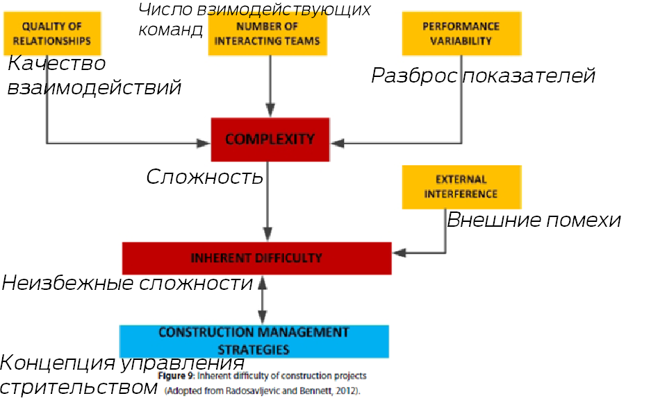
Рис.9 Неизбежные трудности строительных проектов (заимствовано у Радосавлевича и Беннетта , 2012).
Рис.9 показывает часть составляющих неизбежных трудностей и предлагает их непосредственное воздействие на концепцию управления строительством.
Строительная техника и оборудование:
Четвертый аспект возможных затруднений это влияние внешних факторов на проект строительства. Они возникают независимо от строительной организации и называется форс-мажорными обстоятельствами. Почти все вообразимые факторы могут помешать продвижению проекта строительства. Все строительные проекты подвержены внешним рискам, которые будут мешать их развитию.
Неотъемлемая сложность: это мера сложности и внешнего воздействия, с которыми сталкивается строительная организация проекта с использованием общепринятых/ местных технологий производства строительных работ до того, как применяется любая стратегия управления.
Внешнее вмешательство: это воздействие внешних факторов на строительство. Это, как правило, выражается в процентах от времени задержек строительных команд, связанного с внешними факторами к общему времени строительства. Внешнее воздействие напрямую связано с его возникновением и временем задержки.
Сложность: это мера числа взаимодействующих строительных команд, участвующих в строительстве, качество взаимоотношений между ними и разброса производительности. С ростом числа строительных бригад сложность возрастает прямо пропорционально, и наоборот сокращается с ростом качества отношений. Непосредственное изменение производительности напрямую влияет на показатель сложности.
    - Стратегии управления строительством
Теория управления строительством признаёт, что строительство стоит перед объективными трудностями, которые неизбежны. Тем не менее, теория основывается на твердой точке зрения, что целью управления строительством является сокращение неизбежных трудностей. Стратегией управления строительством является скоординированный набор решений, которые направлены на организацию строительного проекта. С помощью данных решений добиваются снижения неизбежные трудностей строительства в отношениях, которые увеличивают шансы достижения согласованных целей. В теории это означает, что существует множество строительных управленческих решений, которые позволяют вполне определенно осуществлять строительство без особых затруднений.
В простом несложном строительном проекте существует:
- единая организация включает в себя все необходимые строительные бригады для достижения установленных целей;
- только для совсем небольшой части специализированных работ должна быть привлечена помощь со стороны – это обеспечивает очень малую степень договорных рисков;
- существуют общие договорные отношения в рамках одного договора между организацией и заказчиком, допускающие лишь несколько договорных отношений с другими компаниями.
Подавляющее большинство отношений, как правило, сложились в ходе предыдущих проектов, соответственно бригады приходят из той же организации. Важно, чтобы договорные ограничения не препятствовали данным отношениям.
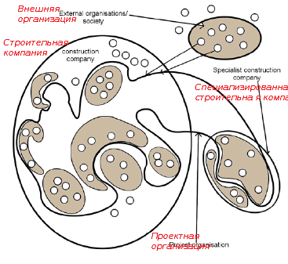
Рис.10 Пример непосредственного строительного проекта
(заимствовано у Радосавлевича и Беннетта , 2012).
Указатели несложного простого проекта:
- понятное и полное техническое задание на строительство объекта;
- одна единственная организация, ответственная за проект в целом;
- наглядный и полноценный проект и планирование строительства;
- компетентные команды с налаженным взаимодействием между собой;
- широко распространенные и легкодоступные материалы и оборудование;
- высокая производительность и своевременный ввод в эксплуатацию.
Теория управления строительством также определяет планы по развитию стратегии руководства строительством как уход от сложных проектов в сторону более простых.
В сложных строительных проектах все действия следует выполнять исключительно в рамках обязательств и взаимодействий, определенных договором, в условиях неопределенной и постоянно изменяющейся организации проекта.
Рис.11 иллюстрирует строительные компании, включающие в себя подразделения, команды и взаимоотношения, которые обеспечивают организацию строительного проекта и тем самым образуют сложную систему. В худшем случае, проект организации формируется за счет складывания (F). Этот термин заимствован из общей теории систем. Это относится к формированию системы более высокого порядка из совокупности подсистем без изменения качества отношений в подсистемах. По отношению к проекту, это будет соответствовать формированию организации проекта, где отдельные команды заняты только исполнением договорных обязательств и не делают никаких попыток добиться взаимовыгодных координаций действий с другими командами.
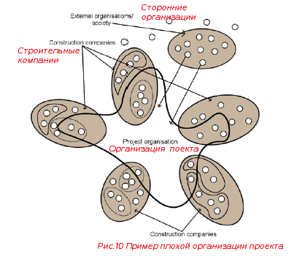
Рис.11 Пример плохой организации строительного проекта (заимствовано у Радосавлевича и Беннетта , 2012).
    - Признаки сложных проектов
- Неточное и неполное техническое задание;
- сложные и незаконченные проектные работы;
- технические решения недоступны для местных компаний;
- сложные, противоречивые и неявно выраженные планы;
- подбор из большого числа команд, которые не имеют необходимых навыков, оборудования и соответствующих знаний;
- ограниченные взаимоотношения используются для защиты индивидуальных интересов;
- строительные компании вынуждены принимать жесткие контракты, по которым претензии не могут быть заявлены в суде, в итоге, это приводит к задержкам;
- производство требует оборудование и материалы, не имеющиеся у производственных компаний;
- в производстве используются неподходящие приемы, знания и оборудование, в процессе строительства приходиться постоянно сталкиваться с изменениями в проекте;
- ввод в эксплуатацию выполняется частями, что не соответствует выданному техническому заданию.
Руководители строительством для управления отдельно взятыми строительными проектами выбирают из целого ряда комплекса мер. В общих чертах, это выбор между бездействием и действиями с опережением событий. Последние включают в себя один из двух вариантов:
- непосредственно справляться с неизбежными трудностями;
- изменение факторов, которые вызывают неизбежные трудности.
- Признавать неизбежные трудности, что означает бездействие, это традиционный подход.
- Способность справляться с неизбежными трудностями может быть сформирована путем использования различных методов материально-технического снабжения и организации подрядных работ, включая:
- проектирование и строительство;
- подряд на управление и привлечение подрядчиков;
- управление строительством.
- Влияние на факторы, которые вызывают трудности, может быть достигнуто с помощью соответствующих систем закупок в том числе:
- сотрудничество;
- комплексный подход;
- объединение.
В конечном счете, руководители строительства применют продуктивные стратегии. Такие избирательные действия способны уменьшить уровень существующей сложности, а затем привести в соответствие действия всех участников, привлеченных к достижению конечного результата, рисунок 12.
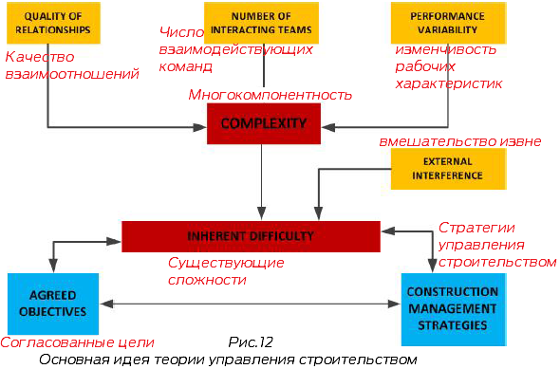
Выбор соответствующей стратегии управления строительством определяется мерами по смягчению неизбежных трудностей, включая затраты и общий полезный результат. Для определения совокупности управленческих действий они должны быть взвешенными. С их помощью достигается наивысший уровень эффективности. Это результат равномерного распределения выгоды от реализации проекта и затрат по минимизации последствий существующих сложностей до момента, когда расходы на последующие действия смогут принести соразмерную выгоду.
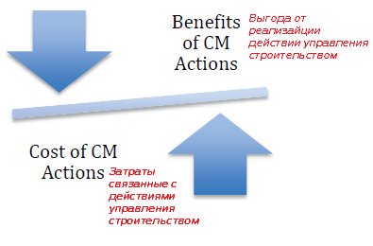
    - Строительные компании
Стратегии управления строительством является неотъемлемой частью в работе строительных компаний и команд. Они формируют организационную структуру проекта. Хорошо наработанные стратегии являются весьма эффективными при условии совместимости с осуществляемыми проектами. Для особых проектов стратегии управления разрабатывают отдельно, специально для конкретного случая. Строительные компании влияют на производительность команд, осуществляют строительство. Теория управления строительством, предложенная Радосавлевичем и Беннеттом (2012), выделяет следующие положения по руководству:
- удовлетворение спроса местных или специализированных рынков, гарантирующие жизнеспособность компании;
- подготовка команд с хорошо развитыми навыками и знаниями в соответствии с требованиями проектов;
- подготовка команд с налаженными взаимосвязанными отношениями;
- улучшение качества технической поддержки, оказываемой командам со стороны компаний;
- стимулирование инновационной деятельности согласно требованиям проектов;
- гарантированное использование эффективных информационных систем;
- установка технико-экономических показателей, обеспечивающие эффективную работу всей организации;
- организация действует должным образом и наделена соответствующими полномочиями;
- существует эффективность взаимодействия в результате общего взаимопонимания;
- финансовые операции и сделки должны быть согласованы с минимальными затратами, совершены законным путём и способствуют развитию деловых отношений;
- компания сотрудничает с другими организациями;
- организация накапливает, рассматривает и поступает в соответствии с намеченным планом действий для достижения установленных целей;
- убедится, что их организация ведет свою деятельность в рамках установленных норм и процедур.

    - Строительные команды
Строительные команды являются частью проектных организаций и строительных компаний, как показано на рисунке 13.

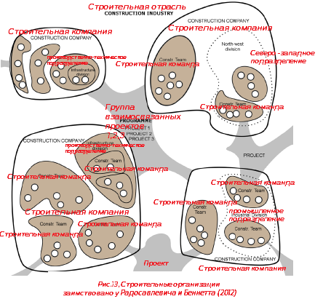
Управление строительством заключается в централизованном обеспечении квалифицированных строительных команд материально-техническими и людскими ресурсами. Команды должны взаимодействовать, устанавливать эффективные взаимоотношения таким образом, чтобы снизить неизбежные сложности проекта, делая проект более простым. Для этого необходимо:
- Уменьшить количество команд, участвующих в строительстве.
- Повысить качества взаимоотношений.
- Сократить нестабильную производительность.
ёСократить внешнее вмешательство.
- Подбирать грамотные команды в соответствии с проектом.
- Команды должны иметь согласованные цели.
- Команды должны иметь мотивацию для достижения согласованных целей.
- Способствовать точному взаимодействию между командами.
- Минимизировать усилия, необходимые для достижения точных взаимодействий между командами.
- Сводить к минимуму продолжительность и интенсивность переговоров по операциям, в которые вовлечены команды по структуре проекта.
- Команды должны совершать сделки с выгодой для себя.
- Минимизировать затраты по улучшению условий сделок, связанных с проектом.
Ссылки / Библиография:
Radosavljevic, M. and Bennett, J. (2012) Construction Management Strategies: A Theory of Construction Management, Wiley-Blackwell: London.
Радосавлевич, М. Беннетт, Ж. (2012) Стратегии управления строительством: Теория управления строительством, Wiley-Blackwell: London.
Small wood, J. (2011) Introductory Address at the NMMU (Nelson Mandela Metropolitan University) Construction Management 40 Conference, Port Elizabeth, 27-29 November.
Смолвуд, Ж. (2011) Вступительное слово на 40-ой Конференции управления строительством в Столичном Университете Нельсона Манделы, Порт-Элизабет, 27-29 ноября.

  - Научная организация управления производством
Оперативных исследования (ОИ) были определены Обществом специалистов по исследованию операций (Великобритания) как применение научных методов для решения сложных задач, возникающих при руководстве и управлении сложных систем, состоящих из людей, машин, материалов и денежных средств, коммерческой деятельности, государственных органов и вооружения. Отличительной чертой данного подхода является разработка научной модели системы, включающая измерение факторов, таких как возможности и риски. С их помощью появляется возможность прогнозировать и сравнить исход альтернативных решений, стратегий или управления. С научной точки зрения целью является оказать помощь руководству в определении своей политики и действий.
Предметом оперативных исследований является объяснение использования всех ресурсов для обеспечения наиболее благоприятной общей обстановки, например, наибольший доход, кратчайшие сроки, максимальная производительность, минимум потерь и т.д. Это принятая практика имеет дело с применением передовых методов расчёта, которые помогают принять оптимальные решения. Это часто считается подобластью математики. В жизни всегда существует (2 + n) линий действий: одну из них мы выбираем, а остальные нет. Оперативные исследования в области управления строительством помогают нам принимать обоснованные, контролируемые, научные и логические решения (Радосавлевич М., Беннетт Ж., 2012).
В оперативных исследованиях используются математический подход для решения проблем. Данные исследования переросли в отдельное направление в области моделирования и методов оптимизации с акцентом на проблемы в работе. Такие исследования особенно актуальны для производства и систем поставок. Иногда используют вместо термина оперативных исследований синоним с более современным звучанием, а именно понятие науки об управлении и методах поддержки принятия решений. Оперативные исследования использует методы других точных нау, таких как линейное программирование, математическое моделирование, статистический анализ, математический поиск оптимальных решений, передача информации, эконометрические методы, анализ среды функционирования (DEA), нейронные сети, метод анализа иерархии и пр. Цель - найти оптимальное или близкое к этому решение проблемы.
2.4.1 Технические методы оперативных исследований
Основные приемы/средства, используемые в решении сложных проблем, описаны ниже:
- Теория принятия оптимального решения
В некотором смысле, оперативные исследования являются своего рода решениями. Речь идет о правилах принятия решений, оценки альтернативных решений, поиск оптимального решения, прогнозирования результатов решений, оказание помощи в необходимости справиться с неопределенностью и рисками. Управление в сложных ситуациях зачастую возможно осуществлять только в случае выбора наилучшего курса действий в определенных условиях.
Решение как таковое это заключение и связано оно с недостатком информацией. Если все требуемые сведения доступны, то результат, или порядок действий, должен быть очевиден. Собственно, возможно и не потребуется решение, но это скорее исключение. Что касается строительной отрасли, временные периоды, как правило, долгие и переменные факторы являются многочисленными.
Решение для определения курса действий и твердых намерений рассматривается как субъективный элемент. Решение определяется не только доступными методами и информацией, но и точкой зрения отдельного лица.
Основной функцией управления является принятие решений. Существует много субъективности в принятии решений, но можно ввести меру объективности решений с помощью анализа принятых решений. Применение научных методов принятия решений способствует согласованности, глубине и объективности даже в случае определения неизвестных.
Особенно в условиях неопределенности теория принятия решений рассматривается как процесс выбора курса действий, когда число альтернативных вариантов действий может быть оценено до принятия окончательного решения. Теория принятия решений:
- исследует виды решений;
- устанавливает основные правила принятия решений;
- разрабатывает методы принятия решений с использованием различных видов моделей и процедур.
В равной степени виды решений могут быть:
- стратегическими - длительные действия с общими вопросами, затрагивающие интересы всей или большей части организации;
- тактическими – краткосрочные действия, имеют дело с оперативными вопросами. Несмотря на то, что краткосрочные действия влияют на отдельную службу или отдел, с большей долей вероятности они могут повлиять на организацию в целом.
Правила принятия решений
- Решения могут быть приняты с учетом оптимистического или пессимистического подходов, с учетом стоимости альтернативной возможности или ожидаемой стоимости. Принятие решений, так или иначе, связано с рисками, последствия которых могут быть как положительными так и отрицательными. Мы стараемся принять правильное решение, следовательно, должны быть правила принятия решений.
- Правила это есть руководящие указания, разрешенные или запрещённые приёмы работы и действия.
- Между два решениями выбирается одно:
- с наименьшей продолжительностью;
- с самой низкой стоимостью;
- с наивысшим качеством;
- с безопасными методами и приемами.
Это может быть принято как руководство при принятии наилучшего решения.
Теории способов принятия решений отражают:
- Анализ цели - средства: выяснить цепочку целей и определить этапы принятия решений.
- Матричный анализ решений: для моделирования относительно простых решений в условиях неопределенности совершенно ясно необходимо выразить возможности для лица, принимающего решение. Комбинации факторов и параметров, относящиеся к решению, и вероятные исходы показаны в матрице. Форма, по которой строится матрица решений, показана на рисунке 14.
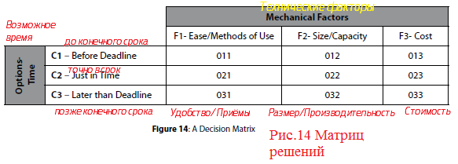
Из рис 14. следует, что если принимающий решение хочет недорогое оборудование, например, могут выполнить задачу до установленного срока, то вероятный исход из двух вариантов есть 013.
- Диаграммы решений облегчают принятия решений в условиях неопределенности, когда есть возможность выбора. Решения часто принимаются в условиях, когда количество альтернативных направлений действий и результаты этих действий являются неопределенными. Кроме того, ранее выполненные действия могут повлиять на последующие действия. Эти возможные последствия должны быть рассмотрены на ранней стадии.
Диаграммы решений - это способ установления рода проблемы, которые характеризуются взаимодействием между неопределенностью и серию решений. Они отображают структуру последовательных шагов принятия решений, последствия которых ведут к ответвлениям на диаграмме. Таким образом, можно оценить последствия решений в будущем, проследив их влияние по диаграмме.
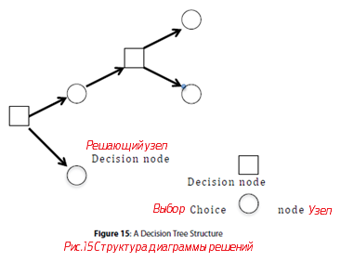
Квадраты представляют решения, которые вы можете принять. Линии, которые выходят из каждого квадрата справа, показывают все возможные варианты, которые могут быть выбраны в момент анализа и принятия решений. Круги показывают различные обстоятельства, которые имеют неопределенные, например, последствия. Например, некоторые виды событий, которые могут повлиять на ваш определенный путь. Линии, которые выходят из каждого круга, обозначают возможные последствия этого неконтролируемого обстоятельства.
Упражнение: Используйте диаграммы, чтобы проследить решения, которые вы приняли, с тех пор как вы проснулись сегодня утром и до тех пор, пока вы не ляжете спать. Записывайте над каждой такой линии в диаграмме решений ваши лучшие предположения возможными вероятностями исхода (например, "80%" или "0,8"). Каждый путь, можно проследить по диаграмме, слева направо, приводит к некоторому конкретному результату. Для оценки результатов ваших решений вы должны описать конечные результаты с точки зрения ваших основных критериев.
- Алгоритмы изложены в логической последовательности умозаключений для решения проблем. Алгоритм представляет собой набор правил / пошаговых инструкций, которые в точности определяет последовательность операций. Он используется для вычислений, обработки данных и автоматизация формирования логических выводов. Понятие алгоритма используется для определения понятия предсказуемости, которое является ключевым. Объяснение, как возникают формальные системы, начинается с небольшого набора аксиом и правил. Алгоритмы могут быть выражены многими видами обозначений в виде условных знаков, схем и языков программирования. Естественный язык выражение алгоритмов имеет тенденцию быть многословным и неоднозначным и редко используется для сложных или специальных алгоритмов.
- Методы субъективной вероятности, целью которых является систематизировать процесс создания интуитивно понятных решений, основаны в значительной степени на личном опыте.
Многие проблемы, с которыми сталкиваются руководители, сопряжены с неопределенностью. Успех неочевиден и может зависеть от ситуации вне зависимости от нас, таких факторов как погода, состояние экономики и решений, принятых конкурентами. В этих условиях, мы должны говорить о вероятностях, а не об определенности. Теория вероятностей используется для оценки шансов на успех или неудачи, а также последующих финансовых последствий в результате задержек в строительных проектах.
Математики обозначают вероятность ρ и измеряют его по шкале от 0 до 1, чем выше значения, тем выше вероятность. Так ρ = 1 представляет абсолютную достоверность и ρ = 0 равняется невыполнимости. Когда возможны два результата и более, вероятность каждого можно рассматривать как долю случаев, когда каждый имеет место в долгосрочной перспективе. Таким образом, бросив монету, вероятность того, что выпадет орел ρ = 0,5. Нам часто необходимо объединить значения вероятности двух или более результатов. Это выполняется с помощью двух правил:
- Правило сложения: если А и В являются альтернативными развитиями событий, в данном случае вероятность того или другого, которое происходит, сумма их отдельных вероятностей.
ρ (A or B) = ρ (A) + ρ (B)
Из этого правила следует, что сумма вероятностей всех возможных исходов в данном случае равна 1. Пример шансов на успех и неудачу. Если данный проект имеет вероятность успеха 0,7, то его вероятность отказа ρ = 0,3.
- Правило умножения: Это правило касается различных случаев или событий. Вероятность исхода А в одном случае, и исхода B в другом, оба случая это результат их отдельных вероятностей.
ρ (A and B) = ρ (A) x ρ (B)
Пример: вероятность вытягивания бубнового туза или дамы червей получается по правилу присоединения, так как каждый из них исключает другого. В результате:
ρ = 1/52 + 1/52 = 1/26 = 0.0385
Предположим, у нас есть две колоды карт. Вероятность вытягивания бубнового туза из первой колоды и дамы червей из второй по правилу умножения имеет вид двух независимых событий. В результате: ρ = 1/52 + 1/52 = 0.000370
Целью Байесовского анализа является перевод субъективных вероятностей в кривые математических вероятностей. Тем самым обеспечивается более четкая аналитическая база для принятия решения. Байесовская вероятность обеспечивает рациональный метод для дальнейших обновленных представлений.
Байесовский вывод устанавливает апостериорную вероятность, как следствие двух предшествующих состояний. Априорная вероятность и функции правдоподобия получаются из модели вероятностней. для данных, которые должны соблюдаться. Байесовский вывод вычисляет апостериорную вероятность в соответствии с правилом Байеса.
Апостериорная вероятность – это условная вероятность случайного события при условии того, что известны апостериорные данные, т.е. полученные после опыта.
Априорная вероятность - это распределение вероятностей, которое выражает предположения о ρ до учёта экспериментальных данных.
Функции правдоподобия в математической статистике — это совместное распределение выборки из параметрического распределения, рассматриваемое как функция параметра.
- Построение модели
Моделирование является изображением реальной ситуации. Это фундаментальная техника исследования операций, представляющая ситуацию в математических терминах. Это помогает руководству лучше увеличивает понять положение дел и оценить возможные последствия принятых решений. Процесс разработки математической модели называется математическим моделированием. Модель может помочь объяснить систему, чтобы изучить влияние различных компонентов, а также делать прогнозы о поведении. Математические модели могут принимать различные формы, включая динамические системы, статистические модели или дифференциальные уравнения. Как правило, они описывают систему с помощью набора переменных и уравнений, а также устанавливают отношения между переменными. Переменные представляют некоторые свойства системы. Например, часто измеряется исходные данные в виде временных показателей, счетчиков и факта наступлении события (да / нет).

South African Council for Project and Construction Management Professions (сокр. SACPCMP) - Южноафриканский совет по осуществлению и управлению строительством.
Fellows, R., Langford, D., Newcombe, R. and Urry, S. Construction Management in Practice, 2002.
Construction management strategies: a theory of construction management By Milan Radosavljevic and John Bennett, Wiley-Blackwell, London, 2012. ISBN 978-0-470-65609-9
SACPCMP (South African Council for Project and Construction Management Professions) - Южноафриканский совет по осуществлению и управлению строительством.
Друкер П. Руководитель в действии, Harper Business: Нью-Йорк, 1996 / Drucker, P. The Executive in Action, 1996.
Диаграмма Ганта — один из наиболее популярных способов графического представления плана проекта и графика работ. Диаграмма представляет собой изображение задач в виде отрезков на шкале времени.
Мотивация к работе / Ф. Херцберг, Б. Моснер, Б. Блох, Снидерман ; пер. с англ. [Д. А. Куликов]. — Москва : Вершина, 2007. - 240 с.: ил., табл. - ISBN 5-9626-0259-5. http://textarchive.ru/c-1873202-pall.html
Фабрика производства паровых двигателей, создана в 1795 г. Мэтью Бултоном и Джеймсом Уоттом в Сметике, Уэст-Мидлендсе, Англия.
Повторная ссылка
Повторная ссылка
Найти ссылку

